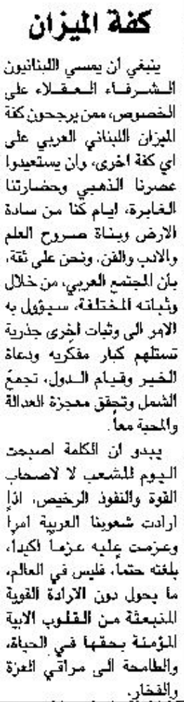
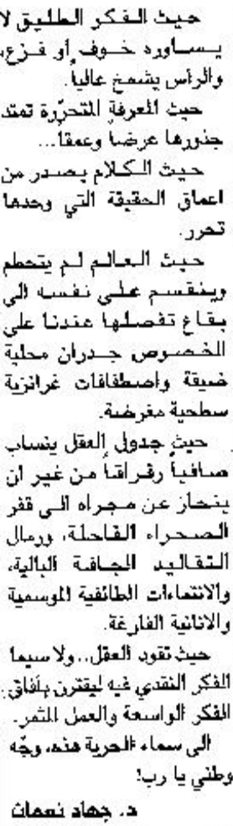 اللواء – الخميس 30 آب 2012

